Отчёт по лабораторной работе 10

Гельбарт Лев

Содержание

# 1 Цель работы

Изучить основы программирования в оболочке ОС UNIX/Linux. Научиться писать небольшие командные файлы.

# 2 Выполнение лабораторной работы

Пишем программу, создающую и архивирующую свой командный файл. Просто приказываем скопировать себя в папку backup, переходим в нее и приказываем архивировать положенную сюда копию файла.

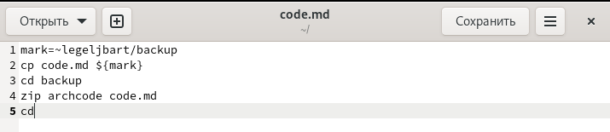

Рис. 1: Командный файл



Рис. 2: Результаты

Пишем код, который бесконечно (пока пользователь не прекратит работу программы через ctrl+c) считывает числа и выводит их пользователю с припиской “ваше число:”.

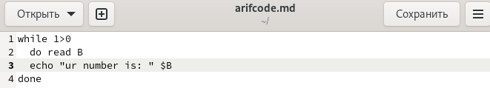

Рис. 3: Командный файл

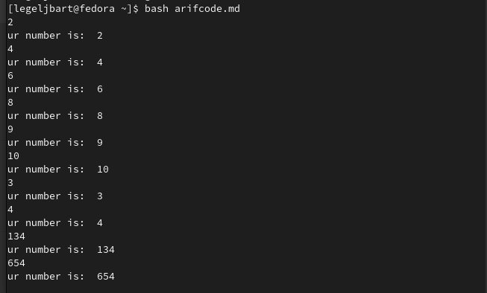

Рис. 4: Работа программы

Пишем программу, запрашивающую путь к директории, переходящую туда и выдающую ее содержимое.

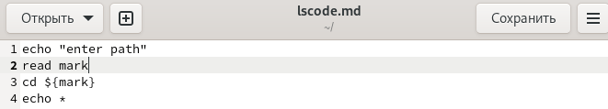

Рис. 5: Командный файл

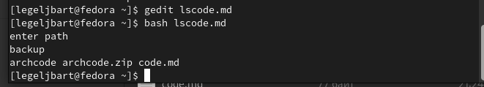

Рис. 6: Работа программы

Пишем программу, запрашивающую папку, формат файла в ней и через цикл с перебором всех подобных файлов в папке выдающую все эти файлы с абсолютными путями к ним.

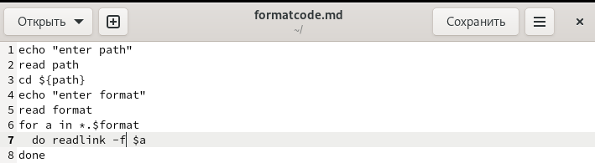

Рис. 7: Командный файл

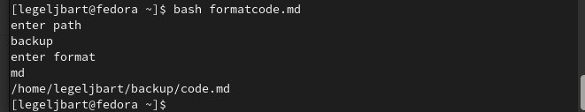

Рис. 8: Работа программы

# 3 Выводы

Были изучены основы программирования в оболочке ОС UNIX/Linux. Были получены навыки написания небольших командных файлов.